Приложение 1.

ФЕДЕРАЛЬНОЕ ГОСУДАРСТВЕННОЕ БЮДЖЕТНОЕ ОБРАЗОВАТЕЛЬНОЕ

УЧРЕЖДЕНИЕВЫСШЕГО ОБРАЗОВАНИЯ
«КРАСНОЯРСКИЙ ГОСУДАРСТВЕННЫЙ МЕДИЦИНСКИЙ УНИВЕРСИТЕТ ИМЕНИ ПРОФЕССОРА В.Ф. ВОЙНО-ЯСЕНЕЦКОГО»
МИНИСТЕРСТВА ЗДРАВООХРАНЕНИЯ рОССИЙСКОЙ ФЕДЕРАЦИИ

ФАРМАЦЕВТИЧЕСКИЙ КОЛЛЕДЖ

Дневник учебной практики

по МДК 04.01 «Теория и практика лабораторных микробиологических и иммунологических исследований»

Андросова Екатерина Сергеевна
ФИО
Место прохождения практики Фармацевтический колледж

с «25» июня 2022 г. по «1» июля 2022 г.

Руководители практики:
Методический – Ф.И.О. (его должность) Жукова М.В.

Красноярск, 2022

Содержание

1. Цели и задачи практики

2. Знания, умения, практический опыт, которыми должен овладеть обучающийся после прохождения практики

3. Тематический план
4. График прохождения практики
5. Содержание и объем проведенной работы
6. Манипуляционный лист
7. Отчет (цифровой, текстовой)

Цель и задачи учебной практики:
1.Ознакомление со структурой микробиологической лаборатории и организацией работы среднего медицинского персонала;
2.Формирование основ социально-личностной компетенции путем приобретения студентом навыков межличностного общения с медицинским персоналом и пациентами;
3.Осуществление учета и анализа микробиологических показателей;
4.Обучение студентов оформлению медицинской документации;

Программа практики.

В результате прохождения практики студенты должны уметь самостоятельно:

- Организовать рабочее место для проведения микробиологических исследований.
- Готовить препарат для окраски, выполнять методики окраски согласно алгоритмам
- Готовить питательные среды и производить посев.
- Делать выводы по проведенным исследованиям.
- Пользоваться приборами в лаборатории.
- Провести дезинфекцию биоматериала, отработанной посуды, стерилизацию лабораторной посуды.

По окончании практики студент должен
представить в колледж следующие документы:
- Дневник с оценкой за практику;
- Текстовый отчет по практике (положительные и отрицательные стороны практики, предложения по улучшению подготовки в колледже, организации и проведению практики).

В результате учебной практики обучающийся должен
Приобрести практический опыт:
ПО 1. - применения техники бактериологических, вирусологических, микологических и иммунологических исследований.
Освоить умения:
У.1 Принимать, регистрировать, отбирать клинический материал, пробы объектов внешней среды и пищевых продуктов;
У.2 Готовить исследуемый материал, питательные среды, реактивы и оборудование для проведения микроскопических, микробиологических и серологических исследований;
У.3 Проводить микробиологические исследования клинического материала, проб объектов внешней среды и пищевых продуктов;
У.4 Оценивать результат проведенных исследований, вести учетно-отчетную документацию;
У.8 Проводить утилизацию отработанного материала, дезинфекцию и стерилизацию, используемой в лаборатории посуды, инструментария, средств защиты рабочего места и аппаратуры;
Знания:
З.1 Задачи, структура, оборудование, правила работы и техники безопасности в микробиологической лаборатории;
З.2 Общие характеристики микроорганизмов, имеющие значение для лабораторной диагностики;
З.3Требования к организации работы с микроорганизмами III - IV групп патогенности;

Тематический план учебной практики

№ | Наименование разделов и тем практики | Количество
 |  | дней | часов
1. | 1 этап Забор материала для исследования Приготовление простых и сложных питательных сред. Посев на питательные среды. Выделение чистой культуры. | 1 | 6
2 | 2 этап Изучение культуральных свойств. Изучение морфологических свойств. | 1 | 6
3 | 3 этап Изучение биохимических свойств | 1 | 6
4 | 4 этап Учет результатов. | 1 | 6
5 | Утилизация отработанного материала. | 1 | 6
6 | Зачет | 1 | 6
Итого |  | 6 | 36

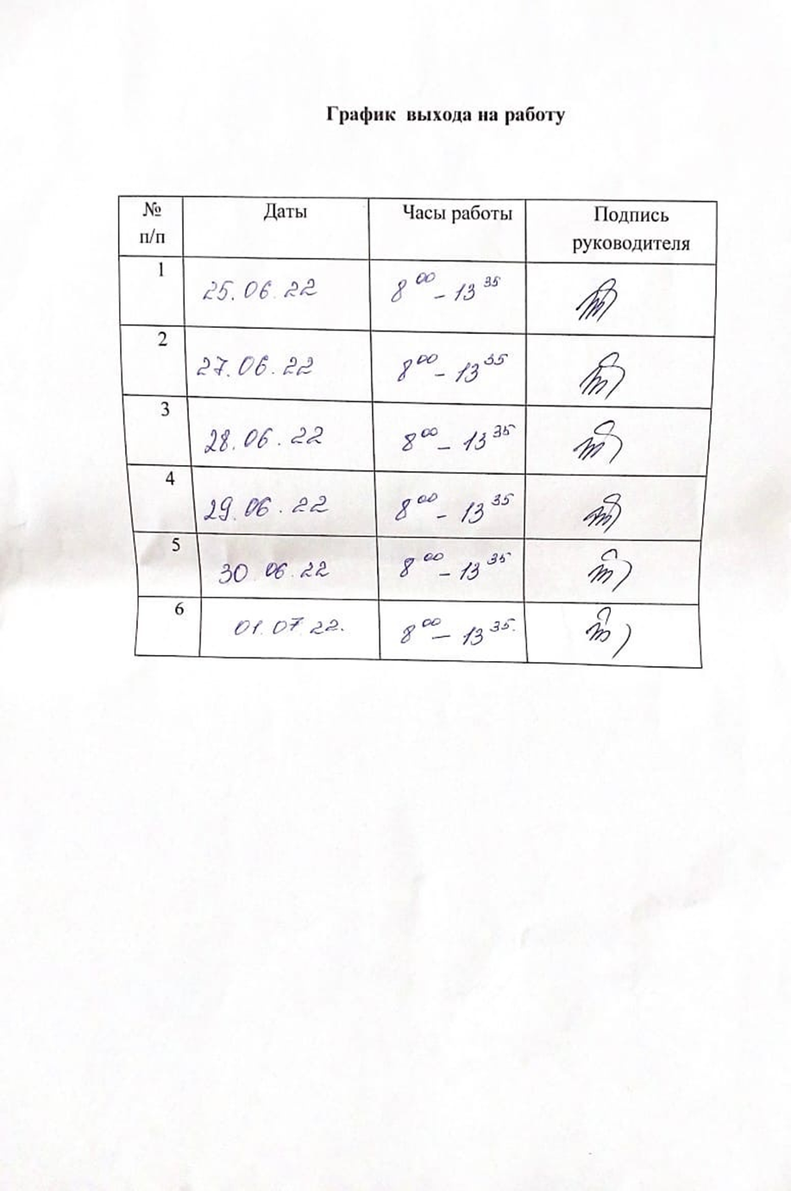

Содержание практики
№  дни | Виды деятельности | Практический опыт | Умения
Раздел Общая микробиология
1. | 1. Правила техники безопасности.  2. Приготовление питательных сред для выделение чистой культуры.  3.Посев исследуемого материала.  4.Оформление дневника. | Готовить рабочее место для проведения лабораторных микробиологических исследований.  Владеть техникой работы бактериальной петлей.  Владеть техникой микроскопических исследований | Определять вспомогательные структуры бактериальной клетки
2. | 1. Изучение культуральных свойств.  2.Приготовление дифференциально-диагностических сред.  3.Посев исследуемого материала.  4.Изучение морфологических, тинкториальных свойств.  5.Оформление дневника. | Готовить рабочее место для проведения лабораторных микробиологических исследований.  Владеть техникой работы бактериальной петлей.  Владеть техникой микроскопических исследований | Работа с биологическим материалом  Производить посев петлей
3. | 1.Изучение чистой культуры.  2.Приготовление фиксированного мазка Физическим методом. 3.Окраска препарата по ГР. 4.Изучение тинкториальных свойств. 5.Приготовление питательных сред для изучения биохимических свойств 6.Оформление дневника. | Готовить рабочее место для проведения лабораторных микробиологических исследований.  Владеть техникой микроскопических исследований  Владеть техникой работы бактериальной петлей. | Работа с биологическим материалом  Работа с электроприборами, термостатом и другим оборудованием
4 | 1.Изучение выделенной культуры.  2. Изучение биохимических свойств. 3.Оформление дневников. | Готовить рабочее место для проведения лабораторных микробиологических исследований.  Владеть техникой микроскопических исследований Владеть техникой работы бактериальной петлей. | Работа с биологическим материалом
5 | 1.Учет результатов  2. Утилизация отработанного материала.  3.Оформление дневников. | Готовить рабочее место для проведения лабораторных микробиологических исследований.  Техника посевов на ППС и ЖПС | Оценивать биохимические свойства
6. | Зачет | Готовить рабочее место для проведения лабораторных микробиологических исследований. Техника посевов

День 1
25.06.2022
Тема: Правила техники безопасности; приготовление питательных сред для выделения чистой культуры; посев исследуемого материала; оформление дневника.

Правила техники безопасности:

Работа в микробиологической лаборатории требует строго соблюдения правил техники безопасности, потому что исследования проводятся с патогенными микроорганизмами.

Работа в микробиологической лаборатории требует строго соблюдения правил техники безопасности, потому что исследования проводятся с патогенными микроорганизмами. Соблюдение этих правил необходимо для обеспечения не только личной безопасности, но и безопасности окружающих людей.

Находиться и работать в лаборатории в халатах, чепчиках и сменной обуви.

Пользоваться только отведенным рабочим местом и оборудованием, как меньше перемещаться по лаборатории.

Не принимать пищу на рабочем месте.

Не выносить материал, посуду и оборудование из лаборатории.

Соблюдать чистоту и опрятность. До и после работы мыть руки с мылом и обрабатывать рабочее место дезсредством.

После работы с патогенным и условно патогенным материалом, инструменты и посуда, предметные стекла подлежат обеззараживанию в дез р-ре, или же в автоклаве, или в пламени спиртовой горелки.

В случае биться посуды или разлива жидкости, которая содержала условно патогенный материал, необходимо сообщить об этом руководителю и тщательно все продезинфицировать.

Нормативные документы:
- Приказ МЗ РФ №8 от 19.01.1995г. «О развитии и совершенствовании деятельности лабораторий клинической микробиологии (бактериологии) ЛПУ».

Санитарно-эпидемиологические правила 1.3.2322-08 «Безопасность работы с микроорганизмами III – IV групп патогенности (опасности) и возбудителями паразитарных болезней».

Приказ Минздрава СССР от 22.04.1985 №535 «Об унификации микробиологических (бактериологических) методов исследования, применяемых в КДЛ лечебно-профилактических учреждений».

ГОСТ Р ИСО 15189-2015 «Лаборатории медицинские. Частные требования к качеству и компетентности». 1 июня 2016г.

СанПиН 2.1.4.1116-02 "Питьевая вода. Гигиенические требования к качеству воды, расфасованной в емкости. Контроль качества".

СанПиН 2.1.4.1074-01 «Питьевая вода. Гигиенические требования к качеству воды централизованных систем питьевого водоснабжения. Контроль качества. Гигиенические требования к обеспечению безопасности систем горячего водоснабжения».

Бактериологические исследование используется для выделения м/о, изучение их свойств с целью определения их вида.

Приготовление питательных сред для выявления чистой культуры и первичной посев исследуемого материала.

Изучение культуральных свойств, приготовление дифференциально-диагностических сред, посев исследуемого материала и изучение морфологических и тинкториальных свойств.

Изучение ферментативных свойств.

Учет результатов.

Отбор пробы воды из водоема (питьевая с дачного участка):

В соответствии с СанПиНом 2.1.4.1074-01 «Питьевая вода. Гигиенические требования к качеству воды централизованных систем питьевого водоснабжения. Контроль качества. Гигиенические требования к обеспечению безопасности систем горячего водоснабжения», обследуем воду из водопровода посёлка Солонцы. Перед тем как набрать бутылку воды для исследования, нужно открыть кран и подождать 15 минут. После протереть кран для того, чтобы м/о находящиеся на кране не попали в бутылку. Набрать 0,5 л воды и закрыть крышкой.

Приготовление питательных сред МПА и ЭНДО:

МПА- основная плотная питательная среда, используемая для выращивания хемоорганотрофных бактерий. Готовят на основе МПБ, добавляя к нему 1,5-3% агара, или на мясной воде, добавляя к ней 1% пептона 0,5% Натрия Хлорида и 1,5-3% агара.

Для приготовления:

Надо взвешать на аптечных весах 4 грамма питательной среды и развести на 100 мл дистиллированной воды.

Довести трехкратно до кипения.

Стерильно разлить около спиртовой горелки, возле пламени.

Разлить по чашкам Петри и оставить до полного застывания.

ЭНДО – дифференциально-диагностическая питательная и элективная среда, для кишечной группы возбудителей, предназначенная для выделения энтеробактерий. Обладает слабым селективными свойствами, компоненты среды подавляют рост грамположительных бактерий.

Состав:
мясопептонный агар, лактоза, фуксин, Сульфит Натрия, Гидрофосфат Натрия, Карбонат Натрия.

Для приготовления:

Взвешиваем на аптечных весах 3,8 грамма питательной среды и разводим на 100мл дистиллированной воды.

Доводим трехкратно до кипения.

Стерильно разливаем около спиртовой горелки, у пламени.

Разливаем по чашкам Петри и оставляем до полного застывания.

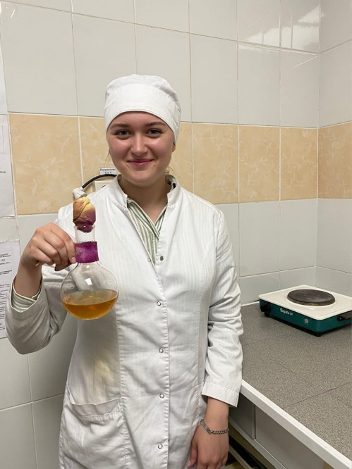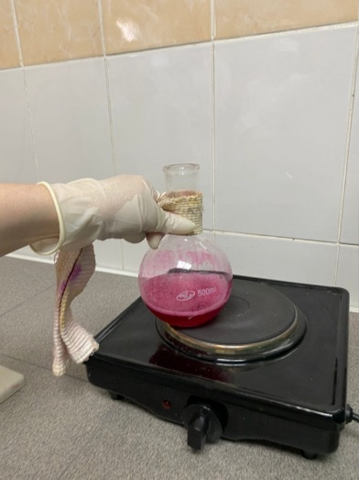
Рис 2. Приготовление среды ЭНДО
Рис 1. Приготовление среды МПА

Посев микроорганизмов:
- Когда мы приготовили питательные среды. Начали производить посев. Я взяла 1мл воды питьевой с дачного участка и произвела посев в чашку Петри, затем залила питательной средой МПА и оставила застывать
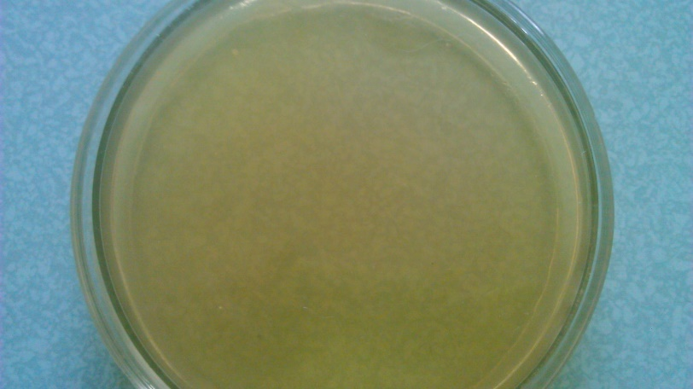
Рис. 3 Чистая среда МПА

- Во вторую чашку я налила 1мл воды на застывшую среду ЭНДО, произвела посев шпателем и дала время просохнуть. Затем мы убрали свои посевы в термостат при температуре 37’С.
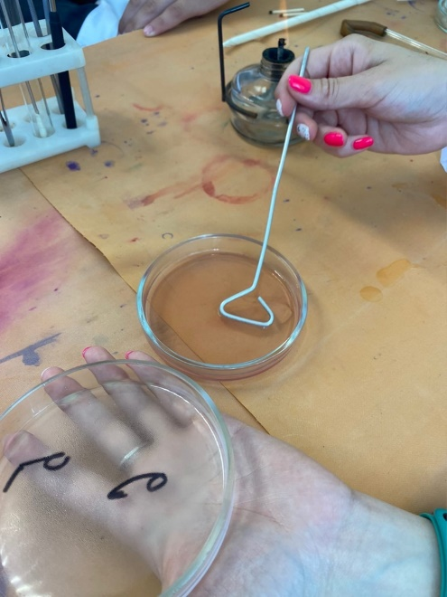
Рис. 4 Посев шпателем

Вывод: На первом дне практики мы сварили питательные среды МПА и ЭНДО, произвели стерильный розлив питательных сред в чашки Петри и пробирки, сделали посев питьевой воды с посёлка Солонцы дачного участка на среду МПА, сделали посев смыва овощей на питательные среды МПА и ЭНДО с помощью шпателя, оставили чашки Петри в термостате на сутки.
Задание:
1. Изучить нормативную документацию
2. Прочитайте материал по Приготовлению питательных сред и просмотрите видео фрагмент.
1. Заполнить таблицу «Классификация питательных сред».

Классификация питательных сред. Таблица №1
Способ классификации | Виды питательных сред | Состав | Стерилизация | Примеры
По составу | Простые | Мясопептонный бульон (МПБ), мясопептонный агар (МПА), питательный желатин | Автоклав | Мясопептонный бульон (МПБ), мясопептонный агар (МПА)
 | Сложные | Аминокислоты, витамины, микроэлементы и другие вещества | Автоклав, водяная баня, аппарат Коха | Сахарный/кровяной/сывороточный бульон/агар
По консистенции | Жидкие | Мясопептонный бульон (МПБ), сахарный бульон | Тиндализация, фильтрование | Мясопептонный бульон (МПБ), среды Гисса, сыворотка крови
 | Полужидкие | 0,2-0,5% мясопептонный агар | Автоклав | Полужидкий агар
 | Плотные | 1-2% мясопептонный агар, свёрнутая сыворотка | Автоклав, тиндализация, фильтрование | Мясопептонный агар (МПА), среда ЭНДО, кровяной агар
По назначению | Основные | Мясопептонный бульон (МПБ), мясопептонный агар (МПА), пептонная вода | Автоклав | Мясопептонный бульон (МПБ), мясопептонный агар (МПА)
 | Специальные | Мясопептонный агар (МПА) + кровь, сыворотка, углеводы, витамины | Автоклав, текучий пар, тикализация, фильтрование | Среды Мак-Кох-Чепина, МПА
 | Дифференциально-диагностические (цветные) | Мясопептонный бульон (МПБ) или мясопептонный агар (МПА) + красители или индикаторы + углеводы | Автоклав, текучий пар | Среды ЭНДО, Гисса, Левинга
 | Селективные | Вещества, используемые микроорганизмами определяемых видов и не благоприятствующие или даже препятствующие росту других микроорганизмов. | Автоклав | Среды Мюллера, Рапоперт
 | Среды накопления | Различные красители и химические вещества- соли жёлтых кислот, тетратионат Na+, теллурит K, антибиотики, фуксин и др. | Автоклав, текучий пар, тиндализация, фильтрование | Мясной бульон, молочная сыворотка, настойка сена, кровь, желчь, агар-агар

2. Запишите требования, предъявляемые к средам.
1. Они должны содержать источники азота и углерода, неорганические соединения, микроэлементы, а также факторы роста, витамины, в основном группы В. В качестве универсального источника азота используют пептоны. Пептоны – это продукты гидролизного расщепления мяса или казеина. В них содержатся полипептиды, аминокислоты и основные минеральные вещества. В качестве универсального источника углерода в питательные среды добавляют углеводы (сахара) – глюкозу, лактозу, сахарозу; органические кислоты – молочную, лимонную и др.; многоатомные спирты – манит, глицерин, сорбит и др.
2. Питательные среды должны иметь определенную реакцию среды. Так, для большинства кокковых, гнилостных и патогенных микроорганизмов оптимум рН 7,0-7,4, плесневые грибы, дрожжи, молочнокислые микроорганизмы лучше развиваются при рН 6,0.
3. Питательная среда должна быть стерильной, т.е. не содержать микроорганизмов.
4. Питательная среда должна быть влажной, так как питание у микроорганизмов осуществляется по законам диффузии и осмоса. Многие среды должны быть прозрачными для того, чтобы можно было различить на них рост микроорганизмов и наблюдать за физиологическими изменениями, происходящими в результате их жизнедеятельности.
3. Этапы приготовления питательной среды:
1. Взвешивание: отбирают навески компонентов питательной среды на аналитических весах;
2.Растворение: компоненты питательной среды растворяют в предварительно нагретой до 70 °С дистиллированной воде. Растворы мак-ро и микросолей готовят отдельно. Растворы фосфатов входящих в состав макросолей также готовят отдельно, т. к. в процессе стерилизации в автоклаве они выпадают в осадок и в дальнейшем вновь требуют растворения.
3.Кипячение: растворы питательных сред кипятят на водяной бане в течении 2 мин.
4.Установление pH: ориентировочно производят с помощью индикаторной бумаги, для точного определения пользуются потенциометром. При стерилизации pH снижается на 0,2, поэтому сначала готовят более щелочной раствор.
5.Фильтрация жидких и расплавленных плотных сред производят через влажный бумажный или матерчатый фильтры. Фильтрация агаровых сред затруднена – они быстро застывают. Обычно их фильтруют через ватномарлевый фильтр.
6.Розлив сред: питательные среды разливают не более чем на ¾ емкости, так как при стерилизации могут намокнуть пробки и среды утратят стерильность.
7.Стерилизация: для стерилизации питательный сред используют термический способ: стерилизация насыщенным паром под давлением (автоклавирование), дробная стерилизация (тиндализация), кипячение. Режим стерилизации зависит от состава среды и указан в её рецепте. При автоклавировании 3–5 % жидкости теряется в результате испарения, поэтому рекомендуется в приготавливаемые среды добавлять сверх объема примерно 5 % дистиллированной воды. Тогда после стерилизации среда будет иметь требуемую концентрацию.
8.Контроль:
• для контроля стерильности среды ставят на 2 суток в термостат, после чего их просматривают.
• химический контроль окончательно устанавливает pH, содержание общего и амминого азота, пептона, хлоридов.
• для биологического контроля несколько образцов среды засевают специально подобранными культурами, и по их росту судят о питательных свойствах среды.

День 2

27.06.2022

Тема: Изучение культуральных, морфологических и тинкториальных свойств.
Чистая культура необходима для определения идентификации. Идентификация- это определение основных свойств м/о: культуральных, морфологических, биохимических, свойств патогенной структуры, взаимоотношения с фагами, с целью установления принадлежности, к определенному виду, роду или подвиду.
Перед началом изучения свойств, я извлекла Чашки Петри из термостата, организовала рабочее место и приступила к описанию культуральных свойств полученной колонии.
Культуральные свойства определяются, изучая характер роста простым методом «на глаз». К ним относятся:
- Форма. Бактериальные колонии по этой культуральной характеристике могут быть плоскими, округлыми, ризоидными (напоминать переплетение корней) или гирозными, напоминающими по форме головной мозг, иметь ровные, хорошо очерченные или рваные края.
- Размер. Важная характеристика морфологии колоний. Различают мелкие колонии диаметром 1-3 мм, средние размером от 2 до 4 мм и крупные, размер которых составляет 4 мм и более.
- Пропускание света. Бывают просвечивающие, или прозрачные, и непрозрачные бактериальные колонии.
- Поверхность. Может быть шероховатой или гладкой, морщинистой, блестящей, влажной, тусклой, слизистой или сухой.
- Структура. При изучении под микроскопом можно увидеть колонии различной морфологии – однородные, нитевидные или зернистые. Методы определения – микроскопия или исследование при помощи лупы.
- Цвет. Эта культуральная характеристика выявляется при наличии в бактериальных клетках пигментов. Цвет колоний иногда является видовым признаком и входит в название. Например, золотистый стафилококк, цианобактерии, пурпурные бактерии, синегнойная палочка и другие получили свои названия из-за характерной окраски их колоний, выращенных на питательной среде. Иногда пигменты бактерий выделяются в субстрат и окрашивают ее.
- Консистенция. Определяется при непосредственном контакте с колонией специального инструмента. Различают слизистые, мягкие, плотные и врастающие в агар.
- Профиль колонии может быть выпуклым или плоским, кратерообразным или конусовидным.
- Степень погружения в среду. Большинство колоний живут на поверхности субстрата. Однако существуют также глубинные, в виде чечевичек, погруженных в толщу среды, и донные бактерии, образующие пленки на дне сосудов с питательной средой.
- Люминесценция. Известны также несколько видов аэробных бактерий, способные к фосфоресценции (люминесценции). Их колонии способны до суток светиться желтоватым или зеленоватым цветом. Фотобактерии – жители различных водоемов, встречаются на чешуе и мясе рыбы. Их морфология может быть различной – среди светящихся видов встречаются кокки, вибрионы, палочки.
- В жидком субстрате морфология бактериальных колоний характеризуется образованием равномерной мути, пленки или осадка. В полужидких при посеве уколами подвижные бактерии вызывают помутнение в толще среды вокруг места посева, а неподвижные – только в самом месте укола. Некоторые бактерии в аэробных и анаэробных условиях выделяют различные газы (индол, скатол, меркаптан, сероводород, масляная кислота, диэтиловый эфир и тому подобное).
Культуральные и морфологические свойства. Таблица №2
Характеристики | № 1 (рисунок 3) | № 2 (рисунок 4)
Форма | Круглая- S | Круглая- S
Размер | 3 мм | 1 мм
Цвет | желтый | Розовый с металлическим отливом
Профиль | выпуклая | плоская
Поверхность | гладкая | гладкая
Характер края | ровный | ровный
Прозрачность | непрозрачная | непрозрачная
Структура | однородная | однородная

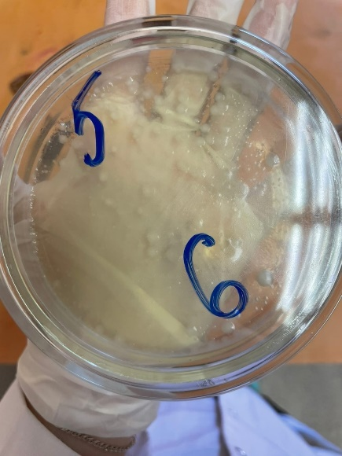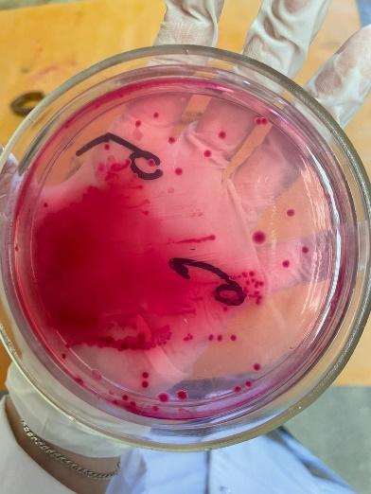
Рис 5. Рост колоний на среде МПА
Рис 6. Рост колоний на среде ЭНДО

Вывод: Я провела исследование путём окраски по Граму для выявления тинкториальных свойств, а при микроскопии определила морфологические свойства.
Методика окраски по Граму:
- На фиксированный мазок нанести карболово-спиртовой раствор генцианового фиолетового через полоску фильтровальной бумаги. Через 1-2 минуты снять её, а краситель слить.
- Нанести раствор Люголя на 1-2 минуты (йод)
- Обесцветить этиловым спиртом в течении 30-60 секунд до прекращения отхождения фиолетовых струек красителя
- Промыть водой
- Докрасить водным раствором фуксина в течении 2 минут, промыть водой, высушить
- Микроскопируйте препарат в иммерсионной системе.
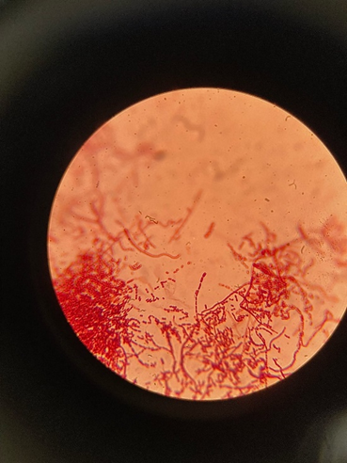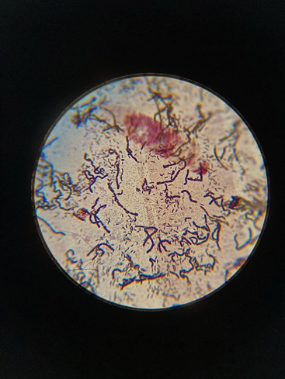
Рис. 8 Грам+ бациллы
Рис. 7 Грам- палочки
Вывод: после микроскопирования колонии на среде ЭНДО препарата №1 (рисунок 5) были выявлены грам- палочки, а в препарате №2 (рисунок 6) выявлены грам+ бациллы.
Тинкториальные и культуральные свойства.
Показатель | 1 | 2
Форма | s | s
Устойчивость во внешней среде | малоустойчивы | Малоустойчивы
Вирулентность | выражена | Выражена
Биохимическая активность | Активны | активны
Тинкториальность | Грам- | Грам+
Морфология | Кишечная палочка | бациллы

Окраска капсул.
Окраска по Бурри-Гинсу. Смешала на предметном стекле тушь разведенную в 10р с культурой. Ребром предметного стекла сделала тонкий мазок. Высушила и промикроскопировала в иммерсионной системе.

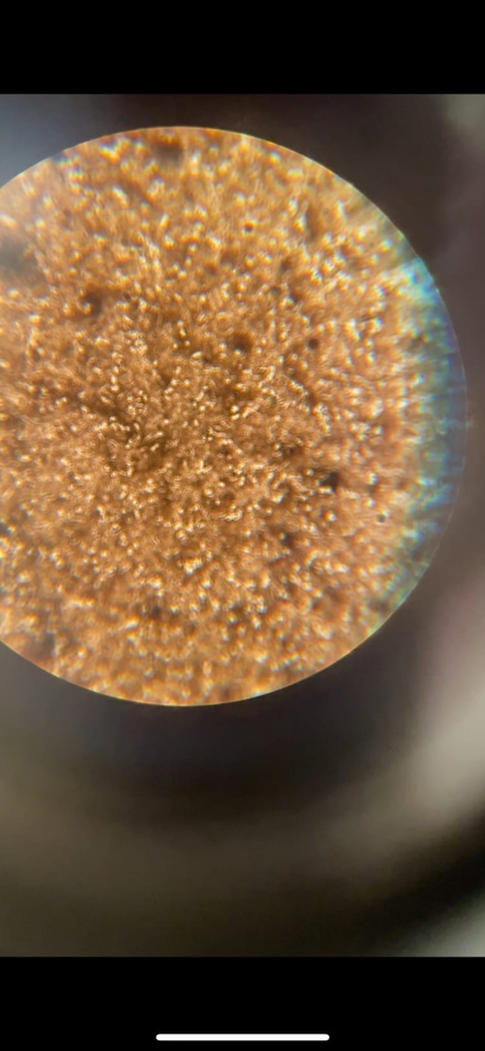
Рис. 9 Окраска капсул по Бурри-Гинсу

Изучение подвижности м/о методом раздавленной капли.

К физ. р-ру добавила одну каплю метиленового синего и культуру, затем на покровное стекло нанесла каплю и покрыла покровным стеклом так, чтобы не образовалось пузырьков воздуха. И промикроскопировала в темном поле.
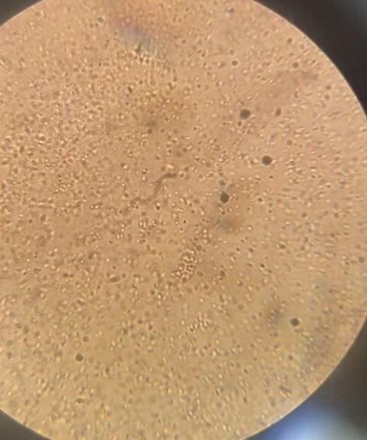
Рис. 10 Метод раздавленной капли. Палочки двигаются, следовательно обнаружено движение за счёт наличия жгутиков, расположенные перитрихиально.

Вывод: Изучила культуральные свойства колоний, в результате которых выявлена S-форма рассматриваемая в таблице №1, а так же выявлены морфологические и тинкториальные свойства. Обнаружены палочки в большом количестве, а также выявлены бациллы. Произведен посев на скошенный МПА для выведения чистой культуры.
Задание:
Ответить на вопросы.
1-
1. Естественные питательные среды — это натуральный продукт животного или растительного происхождения.
Могут быть:
- Растительные (исходные продукты — соя, горох, картофель, морковь и т.п.).
- Животные (исходные продукты — мясо, рыба, яйца, молоко, животные ткани, желчь, сыворотка крови и т.п.).
- Смешанные (МПА, среда Левенштейна - Йенсена и т.п.).
2. Искусственные среды содержат переработанные естественные продукты (мясную воду, перевар), вещества, полученные из этих продуктов (пептон, дрожжевой и кукурузный экстракты) и различные добавки. Это самая большая и разнообразная по составу наиболее часто применяемая группа сред. Их готовят по определенным рецептам из различных настоев или отваров животного или растительного происхождения с добавлением неорганических солей, углеводов и азотистых веществ.
3. Синтетические среды (известного химического состава) состоят из химически чистых соединений в точно установленных концентрациях (с добавлением углеводов, солей, аминокислот, витаминов и т.п.). На основе этих сред, добавляя к ним естественные или искусственные среды, получают полусинтетические среды.
2- В лабораторных условиях микроорганизмы культивируются на питательных средах, поэтому питательная среда должна содержать все вещества, необходимые для их роста. Конструктивные и энергетические процессы у микроорганизмов разнообразны, поэтому разнообразны и их потребности в питательных веществах. Из этого следует, что универсальных сред, одинаково пригодных для роста всех микроорганизмов, не существует. Основными компонентами любой питательной среда для
культивирования микроорганизмов являются соединения углерода и азота.
3- По консистенции питательные среды бывают жидкие, полужидкие и твердые. Жидкие среды готовят на основе водных растворов каких-либо веществ, как правило, мясной воды. Для получении плотных сред к жидким добавляют уплотнители, чаще всего агар-агар. Он представляет собой полисахарид сложного состава, имеющий волокнистую структуру, получаемый из морских водорослей. Агар-агар плавится при температуре около 90 0С и затвердевает при температуре около 40 °С. Полужидкие среды имеют вязкую консистенцию благодаря добавлению к ним небольшого количества агар-агара (0,3-0,7 %). В плотных средах концентрация агар-агара составляет 1,5-2,0 %.
4- По происхождению питательные среды делят на естественные и искусственные. Естественные среды готовят из молока, мяса, яиц, картофеля, сыворотки крови человека, животных и др. продуктов. В практической бактериологии чаще используют искусственные питательные среды, представляющие собой сбалансированные смеси питательных веществ в концентрациях и сочетаниях, необходимых для роста и размножения микроорганизмов. В них в качестве универсального источника азота и углерода используют пептоны – продукты неполного расщепления белков с помощью пепсина или различные гидролизаты (рыбный, казеиновый, дрожжевой и др.).
5- Плотные – готовятся из жидких питательных сред, путем добавления желирующих веществ – агара или желатина (1,5–2,0%). Данные вещества при растворении в горячей воде формируют коллоидный раствор, дающий при охлаждении плотный гель (студень). Студеобразные среды возможно расплавить при помощи нагревания. Плотные среды используют для выделения чистых культур микроорганизмов: в диагностических целях, для количественного учета микроорганизмов, определения протеолитической и антагонистической активности.
6- Сухие – выпускаются специализированными предприятиями, используются в микробиологических целях. Перед использованием в них добавляют воду и стерилизуют.
7- Углеводные среды применяют для дифференциации бактерий по способности ферментировать углеводные субстраты. При ферментации углеводов происходит образование смеси кислот (молочной, уксусной, углекислоты и др.), которые снижают значение pH. Конечными продуктами ферментации углеводов и спиртов в большинстве
случаев являются кислоты, спирты, альдегиды и газообразные вещества (H2 и
CO2). Для обнаружения ферментации углеводов в среды Гисса вводят индикатор
(индикатор Андреде, бромтимоловый синий и др.).
8- Автоклавирование (стерилизация текучим паром) включает обработку горячим паром (121 °С) под высоким давлением (1,2-1,5 атм); наиболее эффективно для стерилизации термостабильных жидкостей. Термоустойчивые споры микроорганизмов погибают в течение 15 мин. Обработка больших объёмов (более 500 мл) требует более длительной экспозиции.
9- Стерилизация текучим паром (дробная стерилизация). Данный способ применяют для стерилизации питательных сред, изменяющих свой состав и свойства под действием температур выше 100°С. Сущность дробной стерилизации состоит в том, что нагревание среды (или ее компонентов) проводят при 100 °С три раза по 30 мин трое суток подряд.
10- Пастериза́ция — процесс уничтожения вегетативных форм микроорганизмов (кроме термофильных) в жидких средах, пищевых продуктах путём однократного и непродолжительного их нагрева до температур ниже 100 °C,[1] обычно путём нагревания чаще всего жидких продуктов или веществ до 60 °C в течение 60 минут или при температуре 70—80 °C в течение 30 минут. Различают длительную (при температуре 63—65 °C в течение 30—40 минут), короткую (при температуре 82—85 °C в течение 0,5—1 минуты) и мгновенную пастеризацию (при температуре 92-98 °C в течение нескольких секунд).
11- Стерилизация фильтрованием Стерилизация фильтрованием через мембранные и глубинные фильт-ры, задерживающие микроорганизмы и их споры, используется для рас-творов веществ, нестабильных при термической или других видах стерилизации.
12- Мясо-пептонный бульон (МПБ). Для приготовления мясо-пептонных сред используют мясной бульон, который получают следующим образом: 500 г мелко изрубленного свежего мяса без костей, жира и сухожилий заливают в эмалированной кастрюле 1 л водопроводной воды, нагретой до 50°С, и оставляют настаиваться 12 ч при комнатной температуре или 1 ч при 50—55°С. Мясо отжимают, экстракт процеживают через марлю со слоем ваты, кипятят 30 мин для свертывания коллоидных белков и фильтруют дважды (первый раз через марлю с ватой, второй — через бумажный фильтр). Фильтрат доливают водой до 1 л, разливают в колбы, закрывают ватными пробками и стерилизуют при 120°С 20 мин (пробки колб закрывают сверху колпачками из бумаги). Ватные пробки должны быть плотными, так как они служат фильтром, препятствующим проникновению бактерий из воздуха после стерилизации.
Мясо-пептонный агар (МПА). К 1 л МПБ добавляют 15— 20 г агара. Среду нагревают до растворения агара (температура его плавления — 100 °С, затвердевания — 40 °С), устанавливают слабощелочную реакцию среды 20%-ным раствором Na2CO3 и через воронку разливают в пробирки (приблизительно по 10 мл агара столбиком для последующего разлива по чашкам Петри и по 5 мл для получения скошенного агара — косяков).При разливе агара необходимо следить за тем, чтобы края пробирок оставались сухими, иначе пробки прилипнут к стеклу. Пробирки со средой стерилизуют в автоклаве при 120 °С 20 мин.
Мясо-пептонная желатина (МПЖ).В 1 л МПБ помешают 100—150 г желатины. Температура плавления желатины зависит от ее содержания в среде: в случае 10%-ной концентрации в среде она плавится при 24 °С; в случае 15%-ной — при 25 °С. В летнее время среды готовят, добавляя 15% желатины.После растворения желатины при осторожном нагревании устанавливают слабощелочную реакцию среды (как для МПБ и МПА), кипятят 5 мин, затем охлаждают до 40—50 °С. Взбитый, с небольшим количеством воды яичный белок вливают в охлажденную желатиновую среду, хорошо взбалтывают и снова нагревают. Среда после выпадения белков в осадок становится прозрачной. Ее фильтруют в горячем виде через бумажный фильтр, разливают в пробирки и стерилизуют в кипятильнике Коха текучим паром, прогревая среду 3 раза по 30 мин каждые 24 ч.
День 3
28.06.2022
Тема: Изучение чистой культуры, окраска препарата по ГР, приготовление питательных сред для изучения биохимических свойств.
- Сахаролитические свойства- способность расщеплять сахара и многоатомные спирты с образованием кислоты и кислоты газа.
- Протеолитические свойства- способность расщеплять белки, полипептиды, жиры, липиды.
- Гемолитические свойства- способность разрушать эритроциты.
Организовав своё рабочее место, я извлекла пробирки из термостата и окрасила их по Граму, чтобы выявить чистую культуру путём микроскопии. При микроскопии были обнаружены Грам(-) палочки красного цвета.
Рис. 11 Чистая культура, на среде ЭНДО

Далее приготовила и разлила питательные среды по пробиркам.
1 среда: Клиглера
Для приготовления взвесили 5,7г питательной среды и развели в 100 мл дистиллированной воды. Прокипятили, а затем стерильно разлили по пробиркам и оставили до полного застывания.
2 среда: Маннит
Для приготовления взвесили 1,7г питательной среды и развели в 100 мл дистиллированной воды. Прокипятили, а затем стерильно разлили по пробиркам и оставили до полного застывания.
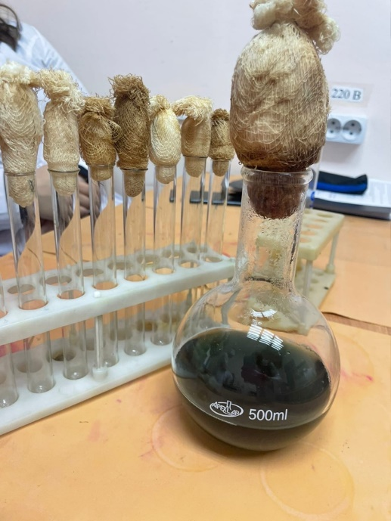
Рис. 12 Питательная среда: Маннит

3 среда: Сахароза
Для приготовления взвесили 2,2г питательной среды и развели в 100 мл дистиллированной воды. Прокипятили, а затем стерильно разлили по пробиркам и оставили до полного застывания.
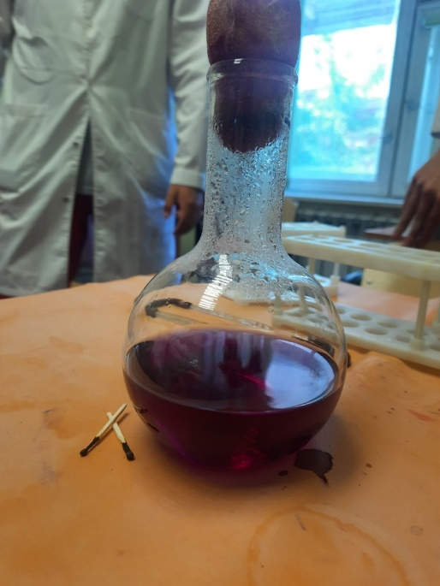
Рис. 13 Питательная среда: Сахароза

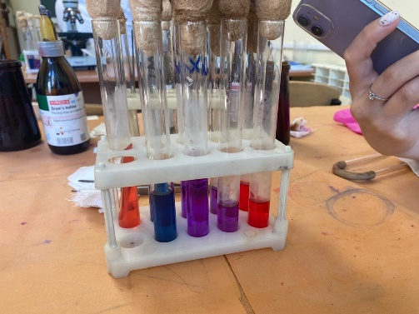
Рис. 14 Разлив сред столбиком

После чего я взяла в работу чистую культуру, произвела посев и убрала в термостат при t=37°С.
Вывод: На 3 этапе исследования подтвердило чистоту культуры, проведя окрашивание по Граму и промикроскропировав. Приготовила среды Гисса и разлила по пробиркам для дальнейшей индификации исследуемого организма.
Задание:
1. Приготовление фиксированного мазка из жидкой среды и из агаровой культуры.
Этапы приготовления мазка:
Для работы необходимо иметь чистые и обезжиренные предметные стекла и покровные. Новые стекла кипятят 15-10 минут в 2-5% растворе соды или мыльной воде, споласкивают водой и помещают в слабую хлороводородную кислоту, затем тщательно помывают водой.
1. Обезжиренное предметное стекло прожигают в пламени горелки и охлаждают.
2. Зажигаем спиртовку, прокаливаем петлю
3. Над пламенем спиртовки открываем пробирку с исследуемым материалом, прожигаем края пробирки
4. Набираем каплю культуры петлей, закрываем над пламенем пробирку, ставим обратно в штатив
5. Каплю культуры наносим на предметное стекло, распределяя равномерно параллельными движениями петли. Диаметр мазка должен составлять 1-1,5 см. Внимание! Мазок должен быть равномерно растертым, тонким и небольшим
6. Стерилизуем петлю в пламени горелки
7. Высушиваем предметное стекло или высоко над пламенем горелки, или просто на воздухе
8. Фиксируем препарат, проводя трехкратно над пламенем спиртовки мазком вверх

2. Окраска по Граму:
• Приготовить фиксированный мазок
• На мазок положить фильтровальную бумажку и налить на 1-2 капли генцианвиоллета и окрасить в течение 1 минуты
• Удалить бумагу, слить краситель и, не промывая мазок водой, налить раствор Люголя на 1 минуту
• Краску слить и на мазок капнуть на полминуты этилового спирта
• Промыть препарат водой
• Окрасить раствором сафранина в течение 2 минут
• Промыть водой, подсушить и промикроскопировать
• Грам(+) синие, Грам(-) красные

Задачи:
1.Сухой порошок = 7,5 г
Дистиллированная вода = 250 мл

2.Сухой порошок = 19,5 г
Дистиллированная вода = 300 мл

3.Сухой порошок = 8,75 г
Дистиллированная вода = 250 мл
День 4
29.06.2022
Тема: Изучение выделенной культуры и биохимических свойств

После того, как я достала из термостата посев воды с дачного участка микроорганизмов с питательными средами, было выявлено:
Среда Клиглера из красного цвета стала желто - красная
глюкоза + (КГ)
лактоза -
H2S –
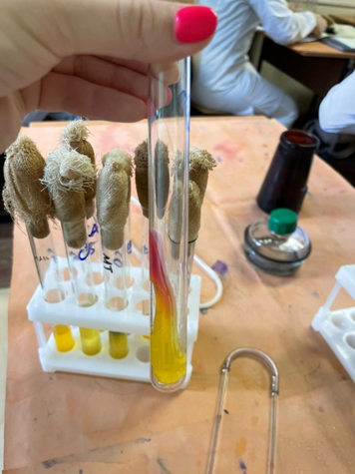
Рис. 15 Среда Клиглера

Среда Маннит + (КГ)
из зеленого цвета стала желтая
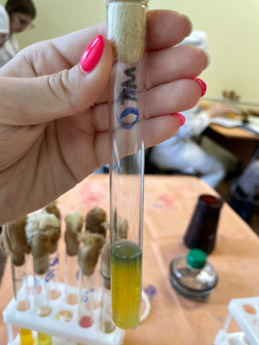
Рис 16. Среда Маннит

Мальтоза + (К)
Сорбит + (КГ)
Сахароза + (КГ)
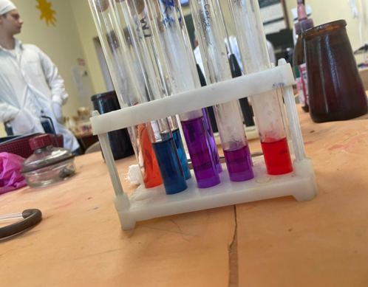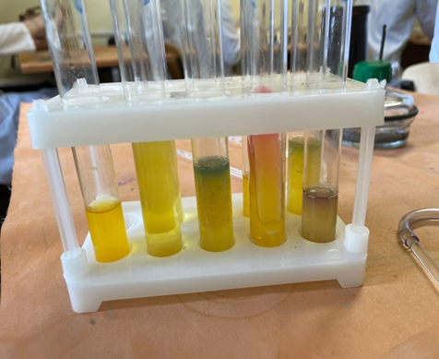
Рис 18. Биохимические свойства
Рис 17. Контроль

Заключение: такую воду употреблять нельзя
Вывод: Культура очень биохимически активна. При учёте сред результата биохимии на среде Гисса выявлено высокая ферментативная активность, ферментатировали все сахара до кислоты или кислоты и газа.

Задания:
1. Посев произведен на двухсахарный агар
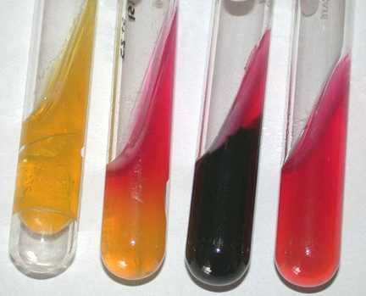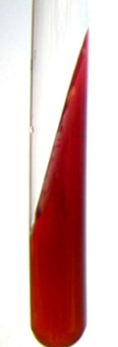
А Б В Г контроль
А – Лактоза+ (кислота, газ), глюкоза+ (кислота, газ)
Б – Глюкоза+ (кислота, газ), лактоза-
В – Лактоза-, сероводород+
Г – Глюкоза-, лактоза-
Изменение цвета за счет ферментации углевода
А,Б – биохимически активна, В – малоактивна, Г- не активна

2. Посев произведен на цитратный агар Симмонса
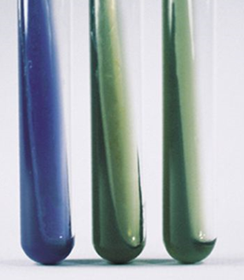 К – контроль
А Б К
А – Бромтимоловый синий (АКТИВНА)- образование цитрата
Б – Бромтимоловый синий (НЕ АКТИВНА)- не образуется цитрат
Произошла биохимическая реакция, поэтому произошло изменение цвета
3. Посев произведен на ацетатный агар
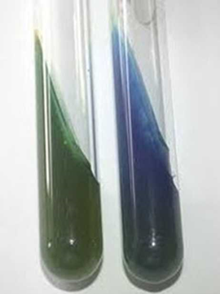
А Б контроль
А – Не активна
Б – Активна
Произошла биохимическая реакция, с образованием ацетата
4. Гемолитическая активность:
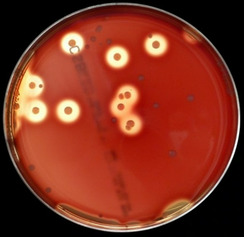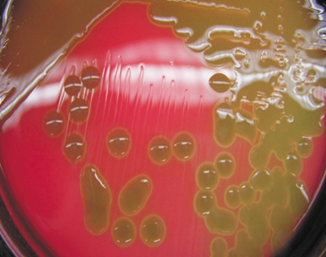
А Б
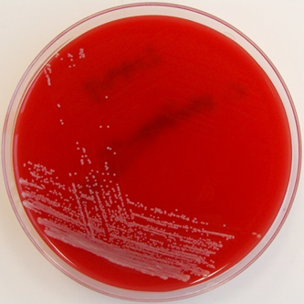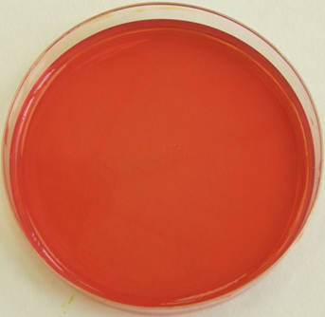
В контроль

А – гемолиз Бета (прозрачный, четкий)
Б – гемолиз Альфа (нечеткий)
В – без гемолиза

День 5
30.06.2022
Тема: Утилизация отработанных материалов
Утилизация отработанного материала проводится по требованиям СанПиН 2.1.7.2790-10 «Санитарно-эпидемиологические требования к обращению с медицинскими отходами».
Согласно классификации, медицинские отходы делятся на 5 классов:
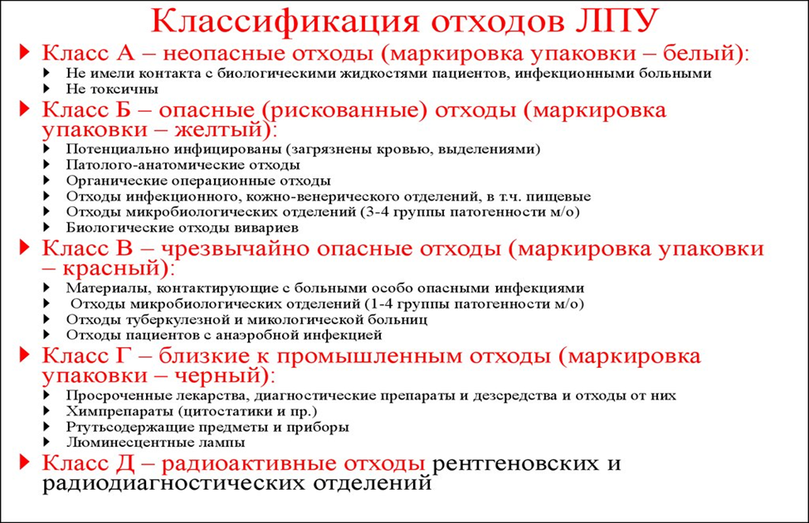
Стерилизация – обработка объектов, при которой достигается полное уничтожение всех микроорганизмов.

Существуют различные способы и методы стерилизации:
1. Физический (воздействие высоких температур, УФ-лучей, использование бактериальных фильтров)
2. Химический (использование различных дез средств, антисептиков)
3. Биологический (применение антибиотиков)
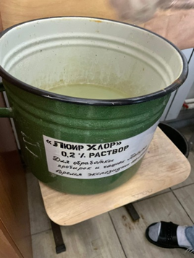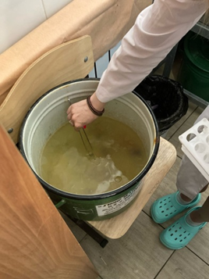
Рис 19,20. Утилизация медицинских отходов

Способы стерилизации с помощью высокой температуры
1. Фломбирование – представляет собой прокаливание на пламени спиртовки. С помощью этого метода можно простерилизовать игла и петли, пинцет и тд. Петлю или иглу поднести к пламени и держать пока она не покраснеет.
2. Стерилизация паром под давлением (автоклавирование)
При этой стерилизации происходит полное уничтожение спор, при t=120 градусов.
3. Дробная стерилизация – повторное кипячение через 24 часа.
4. Стерилизация сухим паром в сухожаровом шкафу
t=160 градусов, длиться 2 часа.
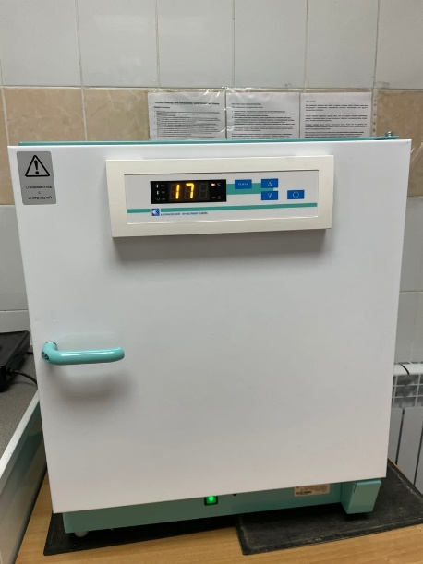
Рис 21. Стерилизация в сухожаровом шкафу

Дезинфекция – уничтожение патогенных микроорганизмов в окружающей среде человека.
Есть механический, физический и химический способ дезинфекции
Механический способ: мытье рук с мылом и щеткой, влажная уборка помещений, стирка белья, проветривание помещений.
Физический способ: кипячение, сжигание, обработка паром
Химический способ: дезинфицирующие средства

Приготовление пробок:
Пробка ватно-марлевая для пробирок – расходный материал, предназначенный для укупорки стерильных пробирок. Применяется в диагностических, исследовательских, аналитических лабораториях санитарного или медицинского назначения при проведении микробиологических исследований и контроля органических сред.
Обработка пробки может проводиться в сухожаровом шкафу при соблюдении температурного диапазона +169 - +179 градусов не менее 10 раз, и не меньше 40 раз в автоклаве при t= +119 - +121 градусов. При этом качественные свойства расходного материала сохраняются.
Пробки должны плотно входить в пробирку или колбу на 2-3 см, или на 2/3 своей длины. При открывании хорошо закрытой посуды раздается характерный хлопок.

Ход работы:
1. Чтобы вата не скользила и хорошо скручивалась, поверхность стола смачиваем водой
2. Взяв кусок ваты, скручиваем его в валик, сильно прижимая
3. Когда вата была намотана до нужного диаметра, складываем кусок марли в два слоя и им обматываем ватный валик
4. Плотно утрамбовав вату в марле, завязываем в конце ниткой и обрезаем излишки марли
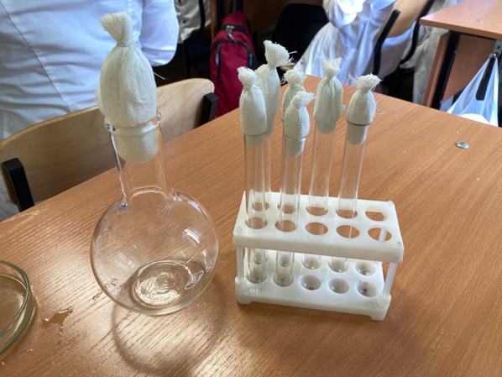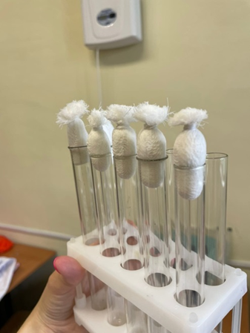
Рис 22. Готовые ватно-марлевые пробки
Вывод: В микробиологической лаборатории, которая находится в Фармацевтическом колледже утилизация отходов класса Б происходит погружением стеклянной посуды в средство 0,2% «Люир Хлор».
Общий вывод: При выделении поэтапной идентификации чистой культуры обнаружены БГКП очень биохимически активная. Использовались методы: микроскопирования, культуральный метод (бактериологический), биохимический, а также методики: окрашивание по Граму, Бурри-Гинсу, «раздавленная капля», посев шпателем и глубинный посев. Произвели утилизацию в отходы класса Б.

Задания
Задача № 1
1. Отходы от пациентов с анаэробной инфекцией – В класс
2. Паталогоанатомические отходы – Б класс
3. Строительный мусор – Г класс
4. Отходы фтизиатрических больниц – В класс

Задача № 2
1. Приборы, имеющие резиновые части – автоклав 0,5 или 1,1 А
2. Бактериальные (платиновые) петли – пламя спиртовки
3. Чашки Петри, пипетки, пробирки – сухожаровой шкаф, печь Пастера +160-200 градусов
4. Физиологический раствор – текучий пар
5. Хирургический инструмент – тепловая обработка горячим паром в применением влаги (автоклав)

Задача № 3
1. Медицинские халаты – пар под давлением в автоклаве
2. Среды, содержащие углеводы, мочевину – автоклав 0,5А
3. Среды, содержащие сыворотку крови, витамины – тиндализация на водяной бане 60-65 градусов в течение 5 дней или 70-80 градусов в течение 3 дней
4. Питательные среды с посевами патогенных микроорганизмов - автоклав
5. Простые питательные среды – автоклав

День 6
01.07.2022
Тема: Дифференцированный зачёт
ПЕРЕЧЕНЬ ПРАКТИЧЕСКИХ ЗАДАНИЙ,
ВЫНОСИМЫХ НА ЗАЧЕТ ПО УЧЕБНОЙ ПРАКТИКЕ

- Приготовление фиксированных мазков
- Окраска препарата по Граму, спор, капсул
- Приготовление нативного препарата, для определения подвижности
- Приготовление питательных сред.
- Посев на ЖПС, ППС.
- Подготовка посуды к стерилизации.
- Проведение дезинфекции лабораторного инструментария, посуды.

ЛИСТ ЛАБОРАТОРНЫХ ИССЛЕДОВАНИЙ
Исследования. | Количество исследований по дням практики. |  |  |  |  |  | Итог  итого
 | 1 | 2 | 3 | 4 | 5 | 6
изучение нормативных документов | 5 |  |  |  |  |  | 6
прием, маркировка, регистрация биоматериала. | 4 |  |  |  |  |  | 4
Организация рабочего места | 1 | 1 | 1 | 1 | 1 |  | 5
Приготовление простых питательных сред. | 100мл |  |  |  |  |  | 600
Приготовление сложных питательных сред. | 150мл |  |  |  |  |  | 150
Посев на питательные среды | 12 | 30 | 12 |  |  |  | 54
Изучение культуральных свойств. |  | 30 |  |  |  |  | 30
Изучение морфологических свойств |  | 30 | 24 |  |  |  | 54
Определение подвижности микрорганизмов |  | 10 |  |  |  |  | 10
Определение спор |  |  | 1 |  |  |  | 12
Изучение биохимических свойств( сахаролитических) |  |  |  | 12 |  |  | 12
Изучение биохимических свойств(протеолитических) |  |  |  | 12 |  |  | 12
Утилизация отработанного материала. |  |  | 12 | 12 | 12 |  | 48
ОТЧЕТ ПО УЧЕБНОЙ ПРАКТИКЕ

Ф.И.О. обучающегося Андросова Екатерина Сергеевна
Группы 121 специальности Лабораторная диагностика
Проходившей учебную практику
с 25.06 по 1.07 2022 г
За время прохождения практики мною выполнены следующие объемы работ:
- Цифровой отчет

№ | Виды работ | Кол-во
1. | -изучение нормативных документов, регламентирующих санитарно-противоэпидемический режим в КДЛ: | 2
2. | - прием, маркировка, регистрация биоматериала.  - определение тинкториальных свойств | 6
3. | - приготовление питательных сред | 3
4. | - посев исследуемого материала на плотные питательные среды | 3
5. | -изучение культуральных свойств | 3
6. | -изучение морфологических и тинкториальныхсвйств | 4
7. | -изучение биохимических свойств | 6
8. | Учет результатов исследования. | 6
9. | проведение мероприятий по стерилизации и дезинфекции лабораторной посуды, инструментария, средств защиты;  - утилизация отработанного материала. | 3

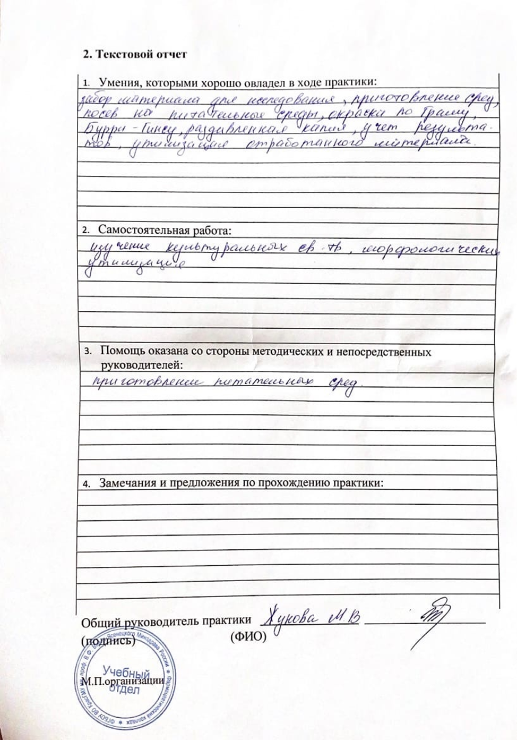
Список литературы:

1.Санитарные правила СП 1.3. 2322-08 (с изменениями от 02.06.2009 г.) Безопасность работы с микроорганизмами III- IV групп патогенности (опасности) и возбудителями паразитарных болезней.

2.Санитарные правила СП 1.3.3118-13 Безопасность работы с микроорганизмами I-II групп патогенности (опасности).

3.Санитарные правила СП 1.3.1318-03 Порядок выдачи санитарно-эпидемиологического заключения о возможности проведения работ с возбудителями инфекционных заболеваний человека I-IV групп патогенности (опасности), генно-инженерно-модифицированными микроорганизмами, ядами биологического происхождения и гельминтами.

4.Санитарные правила СП 1.2.036-95 Порядок учета, хранения, передачи и транспортирования микроорганизмов I-IV групп патогенности.

5.СанПиН 2.1.3.2630-10 Санитарно-эпидемиологические требования к организациям, осуществляющим медицинскую деятельность

6.СП 1.1.1058-01 Организация и проведение производственного контроля за соблюдением санитарных правил и выполнением санитарно-противоэпидемических (профилактических) мероприятий (с изменениями и дополнениями).

7.СанПиН 3.2.3215-14 Профилактика паразитарных болезней на территории Российской Федерации.

8.СП 3.1./3.2.3146-13 Общие требования по профилактике инфекционных и паразитарных болезней.

9.СанПиН 2.1.3684-21 "Санитарно-эпидемиологические требования к содержанию территорий городских и сельских поселений, к водным объектам, питьевой воде и питьевому водоснабжению, атмосферному воздуху, почвам, жилым помещениям, эксплуатации производственных, общественных помещений, организации и проведению санитарно-противоэпидемических (профилактических) мероприятий".

10. Черкес Ф.К. - Медицинская микробиология

